متوسطة : بوطغان الطاهر تاكسنة الـسنة الدراسية 2023/2024
المستوى : الرابـعــــة متوســــط المــــدة : ساعة و نصف
امتحان الفصل الثاني في مادة العلوم الفيزيائية و التكنولوجيا
التمرين الاول :06نقاط
نتج عن عملية التحليل الكهربائي البسيط لمحلول شاردي غاز الكلـــور عند المسرى A و غاز الهيدروجين عند المسرى B كما هو موضح في الوثيقة -1-  - ايّ المسريين يمثل المصعد وايّهما يمثل المهبط.  - سم المحلول المستعمل في عملية التحليل الكهربائي ،  ثم اكتب صيغة الشاردية .  - فسر ما يحدث عند كل مسرى معبرا عنه بمعادلة كيميائية ، ثم اكتب المعادلة الاجمالية لهذا التحليل الكهربائي .  - اذكر ثلاث استعمالات لعملية التحليل الكهربائي. | 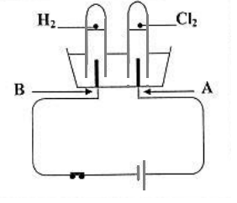  الوثيـــقـــة -1-
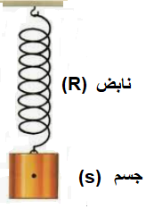
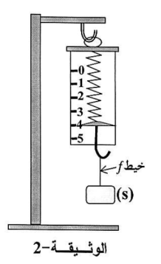
التمرين الثاني : 06نقاط
نعلق جسما (s) كتلته 500g m= في نهاية نابض(R) مثبت في حامل
حامل كما هو موضح في الوثيقة -2-
1-أذكر القوى المؤثرة على الجسم (s) .
2 - أحسب قيمة ثقل الجسم (s) إدا علمت أن: g=10N/kg
3- اذكر مميزات كل قوة من القوى المؤثرة على الجسم (s).
- مثّل القوى المؤثرة على الجسم (s) بسلم رسم مناسب. الوثـيـــقــة -2-

الوضعيةالادماجية : 08نقاط
اراد مخبــري تحضـير محــلول كبريتـــات النحـــاس فـقـام بوضـع كمـيـة مـن مسحوق كبريتات النحاس CuSO₄(s) في بيشر ثم سكب عليها كمية مناسبة من الماء المقطر، و حرّك الخليط بملعقة من الالومنيومAl(s) فحصل على محلول ازرق اللون ولكنّه نسي الملعقة داخل البـيــشـر ، لمّا رجع بعد مدة زمنية لاحظ اختفاء اللون الازرق للمحلول و تشكل طبقة حمراء على الجزء المغمور من الملعقة داخل المحــــلول .
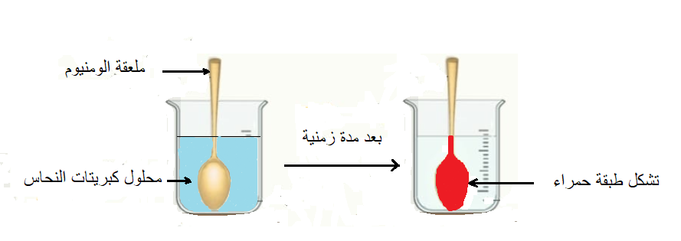
الوثيــقــــة -3-
- سم الشاردة المسؤولة عن ظهور اللون الازرق في المحلول ، ثم بيّن طريقة الكشف عنها
- فسر مايلي : - اختفاء اللون الازرق للمحلول.
- تشكل طبقة على الجزء المغمور من الملعقة .
- اكتب معادلة التفاعل الحادث ووازنها مع ذكر الحالة الفيزيائية لكل فرد.

